Mise en situation professionnelle

CREER UN ARGUMENT (Caractéristique, Avantage pour le client, Preuve)

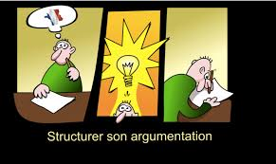
Objectif : argumenter un produit
Mise en situation : Vous travaillez dans un magasin de petit électroménager. Votre responsable vous demande de construire votre argumentaire de vente à partir des éléments suivants :
